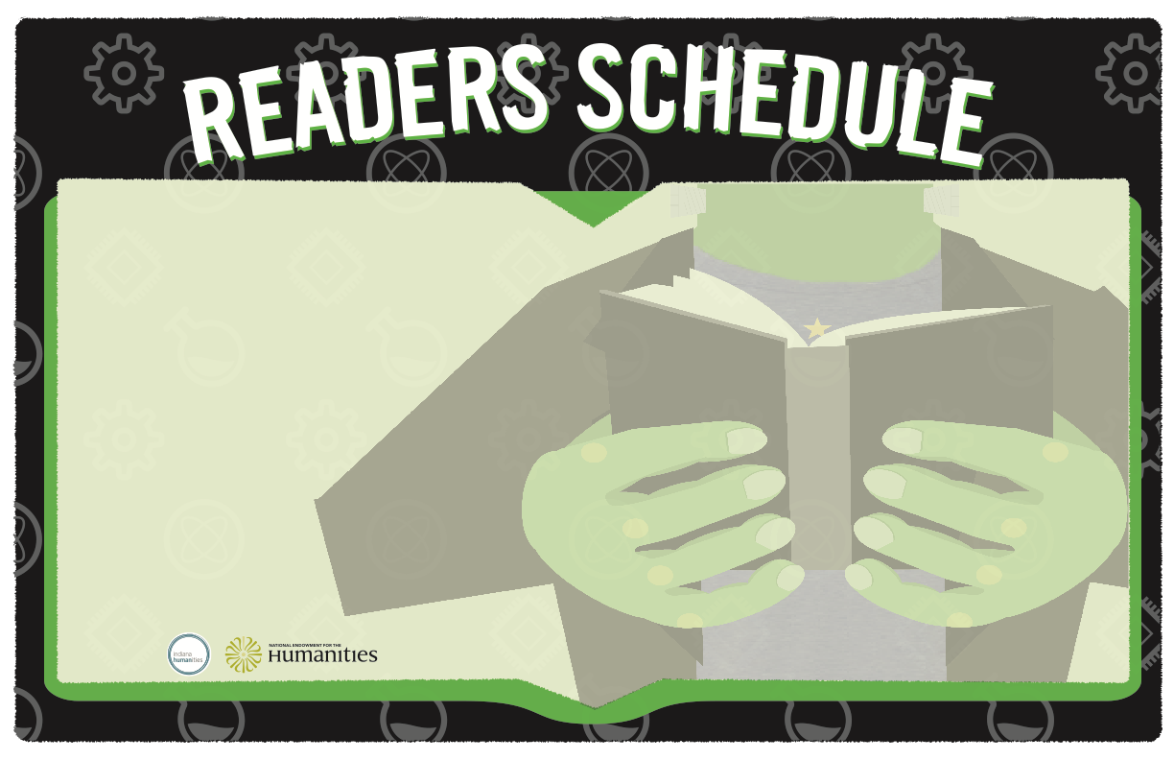

**12:00**

**12:15**

**12:30**

**12:45**

**1:00**

**1:15**

**1:30**

**1:45**

**2:00**

**2:15**

**2:30**

**2:45**

**1:00**

**1:15**

**1:30**

**1:45**

**2:00**

**2:15**

**2:30**

**2:45**

**Victor Frankenstein**

**Frank N. Stein**

**Mary Shelley**

**Robert Walton**

**Victor Frankenstein**

**Frank N. Stein**

**Mary Shelley**

**Robert Walton**

**Victor Frankenstein**

**Frank N. Stein**

**Mary Shelley**

**Robert Walton**

**Victor Frankenstein**

**Frank N. Stein**

**Mary Shelley**

**Robert Walton**

**Victor Frankenstein**

**Frank N. Stein**

**Mary Shelley**

**Robert Walton**

**12:00**

**12:15**

**12:30**

**12:45**

**1:00**

**1:15**

**1:30**

**1:45**

**2:00**

**2:15**

**2:30**

**2:45**

**1:00**

**1:15**

**1:30**

**1:45**

**2:00**

**2:15**

**2:30**

**2:45**

**Victor Frankenstein**

**Frank N. Stein**

**Mary Shelley**

**Robert Walton**

**Victor Frankenstein**

**Frank N. Stein**

**Mary Shelley**

**Robert Walton**

**Victor Frankenstein**

**Frank N. Stein**

**Mary Shelley**

**Robert Walton**

**Victor Frankenstein**

**Frank N. Stein**

**Mary Shelley**

**Robert Walton**

**Victor Frankenstein**

**Frank N. Stein**

**Mary Shelley**

**Robert Walton**

**12:00**

**12:15**

**12:30**

**12:45**

**1:00**

**1:15**

**1:30**

**1:45**

**2:00**

**2:15**

**2:30**

**2:45**

**1:00**

**1:15**

**1:30**

**1:45**

**2:00**

**2:15**

**2:30**

**2:45**

**Victor Frankenstein**

**Frank N. Stein**

**Mary Shelley**

**Robert Walton**

**Victor Frankenstein**

**Frank N. Stein**

**Mary Shelley**

**Robert Walton**

**Victor Frankenstein**

**Frank N. Stein**

**Mary Shelley**

**Robert Walton**

**Victor Frankenstein**

**Frank N. Stein**

**Mary Shelley**

**Robert Walton**

**Victor Frankenstein**

**Frank N. Stein**

**Mary Shelley**

**Robert Walton**

**12:00**

**12:15**

**12:30**

**12:45**

**1:00**

**1:15**

**1:30**

**1:45**

**2:00**

**2:15**

**2:30**

**2:45**

**1:00**

**1:15**

**1:30**

**1:45**

**2:00**

**2:15**

**2:30**

**2:45**

**Victor Frankenstein**

**Frank N. Stein**

**Mary Shelley**

**Robert Walton**

**Victor Frankenstein**

**Frank N. Stein**

**Mary Shelley**

**Robert Walton**

**Victor Frankenstein**

**Frank N. Stein**

**Mary Shelley**

**Robert Walton**

**Victor Frankenstein**

**Frank N. Stein**

**Mary Shelley**

**Robert Walton**

**Victor Frankenstein**

**Frank N. Stein**

**Mary Shelley**

**Robert Walton**

**12:00**

**12:15**

**12:30**

**12:45**

**1:00**

**1:15**

**1:30**

**1:45**

**2:00**

**2:15**

**2:30**

**2:45**

**1:00**

**1:15**

**1:30**

**1:45**

**Victor Frankenstein**

**Frank N. Stein**

**Mary Shelley**

**Robert Walton**

**Victor Frankenstein**

**Frank N. Stein**

**Mary Shelley**

**Robert Walton**

**Victor Frankenstein**

**Frank N. Stein**

**Mary Shelley**

**Robert Walton**

**Victor Frankenstein**

**Frank N. Stein**

**Mary Shelley**

**Robert Walton**